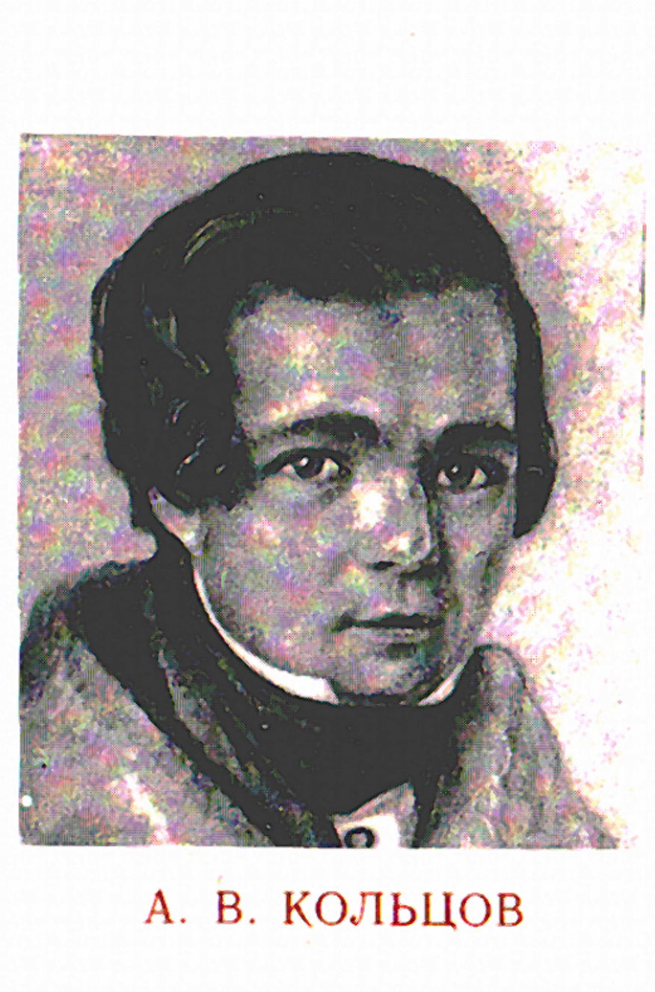
«Слово о Кольцове»

Вечер литературного портрета

Оформление: Портрет А. Кольцова, на журнальном столике книги его стихов и о нем.

Действующие лица:
2 ведущих
Поэт – А. Кольцов
Чтец

Чтец: читает стихотворение В.Бокова "Муза Кольцова".

На земле воронежской
Жил Кольцов когда-то.
Я его приветствую,
Как родного брата.

Муза его смуглая
Острый серп держала,
На полях воронежских
Рожь, пшеницу жала.

Ездила на розвальнях
Вместе с мужиками,
Из котла артельного
Ела с чумаками.

Не гнушалась кашею.
Гречневой и пшенной,
Не была монахиней
Гордой, отрешенной.

Заходила запросто
На луга с косою,
Мяла травы росные
Пяткою босою.

Ведущий: Как обеднела бы русская поэзия, если бы в ней не было такого замечательно чуткого, скромного и грустно-нежного певца, как Алексей Васильевич Кольцов!

Ведущий: Поэзия Кольцова - сама суть души и характера русского человека, она не столько плод творчества, сколько крик души, она естественна и проста, как жизнь.
Поэт: Так и рвется душа,
Из груди молодой!
Хочет воли она,
Просит жизни другой!…

Иль у сокола
Крылья связаны,
Иль пути ему
Все заказаны?
Ведущий: Интересно, что поэзия Кольцова, столь кровно национальная и народная, уже при рождении своём была воспринята как явление уникальное, исключительное и неповторимое, а связывали её неповторимость, прежде всего с особенностями жизни и быта русского крестьянства, простонародья, простолюдинов, как тогда часто говорили. Кто же такой Алексей Кольцов? Что такое поэзия его?
Ведущий: "Октября 3 рождён у купца Василия Петрова сына Кольцова и жены его Параскевы Ивановой сын Алексий. Воспринимали при крещении купец Николай Иванов Галкин и купецкая жена Евдокия Васильева Чеботарёва".
Ведущий: Такая запись появилась в октябре 1809 года в метрической книге города Воронежа Входо-Иерусалимской (она же Ильинская) церкви.
Чеботарёвы, Галкины…, Василий, Николай, Евдокия. Купеческие фамилии… Простые имена. И вот на этом обычном вроде бы фоне вспыхивает, для нас сейчас уже постоянно горящее, - Алексей Кольцов.
Ведущий: Поэт родился в семье зажиточного воронежского мещанина, прасола - скупщика и торговца скотом. Отец его Василий Петрович был человек крутого нрава, страстный и увлекающийся, дела вёл очень разнообразны, не ограничивался прасольством, выращивал и продавал хлеб, торговал дровами, занимался садоводством. Был склонен к некоторому авантюризму. С детских лет он определил сыну торговое поприще, и Алексей служил при отце сначала мальцом, потом молодцом, а в зрелые годы - приказчиком и помощником.
Поэт: Скучно и нерадостно
Я провёл век юности:
В суетных занятиях
Не видал я красных дней;
Жил в степях с коровами,
Грусть в лугах разгуливал,
По полям с лошадкою
Один горе мыкивал.
Ведущий: Воспитывался он сначала под присмотром няни из крепостных, затем в дом был приглашён семинарист, который обучал Алёшу грамоте, арифметике и истории. Будущий поэт учился прилежно и успешно, так что смог поступить прямо в уездное училище, минуя приходское.

Ведущий: Но отец учил сына всего лишь год, а из второго класса взял: "Читать и писать научился, чего же ещё больше надо знать прасолу?!". Однако на деньги, получаемые от отца, десятилетний мальчик стал покупать книги для самообразования, собирать собственную библиотеку, с живостью впитывать поэтические произведения известных русских писателей.
Ведущий: Летом он отправлялся в степь для надзора со скотом, зимой - для забора и продажи товара. Неделями приходилось скакать на коне, ночевать под открытым небом, коротать досуг в деревнях, толкаться среди народа в праздничной ярмарочной толпе. Бывал он и на конных заводах, ярмарках Лебедяни, Данкова, помнят его Задонск, Елец и Конь-Колодезь.
Ведущий: В прасольстве было много казацкого, удалого, что так нравится русскому человеку. Прасол, прежде всего лихой наездник. Он вечно на лошади, на лихом донском коне. Он и одет по-казацки - в черкеске и широких шароварах, опоясан ременным поясом с серебряными украшениями, на голове у него барашковая шапка.
Ведущий: Прасольское ремесло воспитывало в человеке умение легко и свободно общаться с самыми разными людьми, входить в чужие заботы и интересы, прислушиваться к противоречивым голосам крестьянской молвы, проникаться мотивами русских песен. В одарённой натуре мальчика формировались широта души и интересов, непосредственное знание народной жизни.
Поэт: Спустились тучи, ветер веет.
Трава пустынная шумит;
Как чёрный полог, ночь висит,
И даль пространная чернеет;
Лишь там, вдали степи обширной,
Как тайный луч звезды призывной,
Зажжён случайною рукой,
Горит огонь во тьме ночной.

Ведущий: Наверное, не случайно именно в степи Кольцов по какому-то наитию разом - как током ударило - ощутил себя поэтом. В 16 лет пишет перовое своё стихотворение. К этому времени он познакомился с книготорговцем Д.А. Кашкиным, человеком образованным и умным. Кашкин поощряет юного поэта, даёт советы.
Ведущий: К началу 30-х г.г. Кольцов становится известным в культурном кругу Воронежа "стихотворцем - мещанином", "поэтом-прасолом". В 1830 году он знакомится с Николаем Станкевичем, который на свои средства издаёт первый сборник его стихов, принесший поэту славу в среде столичных литераторов.
Ведущий: В начале своей поэтической деятельности Кольцов был поэтом - самоучкой, писавшим подражательно-литературные стихи, но по мере того как он приобщается к культуре, образованию, философии, к литературе его творчество становится самобытным, подлинно-народным.
Ведущий: Интенсивно совершенствуется духовное становление Кольцова, расширяется круг знакомств: В.Г. Белинский, Чаадаев,
П.А. Вяземский, Боткин, В.А. Жуковский, И.А. Крылов, В.Н. Глинка - вот такие люди, с которыми поэт встречается, беседует, переписывается… И, наконец, происходит знакомство с А.С. Пушкиным.
Ведущий: Взятый и 2-го класса уездного училища, хорошо не освоивший даже орфографии, Кольцов становится в тесную связь с самым значительным интеллектуальным движением эпохи, и сам оказывается для этого движения явлением важным и значительным.
Ведущий: С Кольцовым в поэзию пришли пахари, косари, жнеи, весёлые удалые работники. За его стихами чудится огромный мир.
Поэт: Раззудись плечо!
Размахнись рука!
Ты пахни в лицо
Ветер с полудня!
Освежи, взволнуй
Степь просторную.

Ведущий: Ощущение народных радостей и горя как собственных позволило Кольцову необычайно художественно воспроизвести крестьянский быт.
Поэт: С тихою молитвой
Я вспашу, посею.
Уроди мне Боже,
Хлеб - моё богатство!
Ведущий: Кольцов в своей поэзии всегда был страстен и философичен. До конца дней своих сохранял в творчестве как приверженность к философствованию, так и страстную песенную стихию. Он обладал своим, ни на кого не похожим голосом и слогом.

Поэт: Умом легко нам свет обнять;
В нём мыслью вольной мы витаем:
Что не дано нам понимать -
Мы всё как будто понимаем.
Ведущий: Уже в самых первых поэтических опытах Кольцов задавался сложными вопросами об устройстве мироздания, о безграничности видимого мира, о постижении тайн природы, о назначении человека на земле. Чувство удивления и восторга перед миром продиктовало поэту простодушные строки:

Поэт: Тучи носят воду,
Вода поит землю,
Земля плод приносит;
Бездна звёзд на небе,
Бездна жизни в мире;
То мрачна, то светла
Чудная природа…
Ведущий: Прирождённый лирик, Кольцов много и пламенно писал о любви.
Поэт: На заре туманной юности
Всей душой любил я милую;
Был у ней в глазах небесный свет,
На лице горел любви огонь.

Ведущий: Есть у него песня "Если встречусь с тобой…" в ней говорится о счастливой поре любви: в 18 лет Кольцов полюбил крепостную девушку Дуняшу, жившую в доме отца; любовь оказалась такой короткой. По отцовскому приказу любимую увезли далеко в степь, на Дон. Она рано умерла. Кольцов горько пережил утрату…
Ведущий: Среди стихотворений Кольцова много песен, в них он бывает то весел, то трагичен, то смиренен. Поэт легко и чисто поёт, как о своём, так и о думах и судьбах удалых молодцов и бедных неудачливых женихов, опечаленных бедняков и романтичных странников, пылких влюблённых и разочарованных в жизни. В его песнях причудливо звучали разнообразные мотивы женской доли...
Поэт: В непогоду ветер
Воет, завывает;
Буйную головку
Злая грусть терзает.

Доля ж, моя доля!
Где ты запропала?
До поры, до время
Камнем в воду пала?
Ведущий: С середины 30-х годов Кольцов начинает собирать русские народные песни. Он будет тщательно записывать не только песни, но и сам обряд исполнения её, осмыслять и комментировать.
Ведущий: Жизнь Кольцова была полна той самой печали, которая заполнила до краёв народную жизнь. И чем дальше, тем больше была тяжела. Его принуждали заниматься не любимым торгашеским делом. Родственники грубо вмешивались в личную жизнь поэта, хотели его женить с выгодой для семьи. На писание стихов смотрели как на опасное занятие. Отец терпел это только потому, что находил полезным знакомства сына.
Поэт: Путь широкий давно
Предо мною лежит;
Да нельзя мне по нём
Ни летать, ни ходить…
Ведущий: Мир, в котором жил Кольцов, был отвратительным и гнусным миром торгашества, алчности, наживы во что бы то ни стало всякими средствами, миром грубого невежества, мещанской ограниченности, полного духовного убожества.
Поэт: Из души ль порой
Радость вырвется -
Злой насмешкою
Вмиг отравиться
И бел-ясен день
Затуманится;
Грустью чёрною
Мир оденется.
И сидишь, глядишь,
Улыбаючись;
А в душе клянёшь
Долю горькую!
Ведущий: Поэт работал на семью долгие годы, занимался делами, которые запутывал отец, вёл затеянные им тяжбы, освобождался от долгов. Тем мучительнее было в последние свои годы тяжелобольному поэту убедиться, что во всех своих планах и намерениях он лишён со стороны семьи какой бы то ни было поддержки.
Ведущий: 29 октября 1842 года на 34-м году жизни Алексей Кольцов скончался от чахотки. Его смерть не была воспринята как великое горе русской поэзии. Похороны были самыми скромными и обыденными для провинциального города. Погода была осенняя, ненастная.

Поэт: Чья это могила
Тиха одинока?
И крест тростниковый,
И насыпь свежа,

И чистое поле
Кругом без дорог?
Чья жизнь отжилася?
Чей кончился путь?

Ведущий: "Отжилася жизнь", кончился путь воронежского мещанина Алексея Васильевича Кольцова, великого русского поэта.
Потрясенный кончиной Кольцова, великий актер П.С. Мочалов писал: «Но верь, - не все тебя забыли – Баяна русского, и ты остался жить в сердцах людей прекрасной песнею твоей».
Уроженца Воронежа, замечательного лирика помнят Задонск, Елец и Конь-Колодезь, Лебедянь и Данков, где он бывал и на конных заводах, и на ярмарках. Тема «Кольцов и Липецкий край» таит в себе много увлекательного и поучительного.

Литература:

Кольцов А.В. Стихотворения. – М., 1982.

Русские писатели: Биобиблиогр. слов.: В 2-х ч. Ч.1. А –Л. – М., 1990.

Скатов Н.Н. Поэзия Кольцова. – М., 1983.

Кораблинов В.А. Жизнь Кольцова. Жизнь Никитина: Романы. – Воронеж, 1976.

Составитель: Чёрная Г.Л., главный библиотекарь МЦБ.

